På tur i Lokalområdet – Glamsbjerg

Tag på opdagelse i Glamsbjerg og undersøg byens spændende historie.
På tur i Lokalområdet er udarbejdet i et samarbejde mellem
Lokalhistorisk Arkiv, Glamsbjerg og Museum Vestfyn

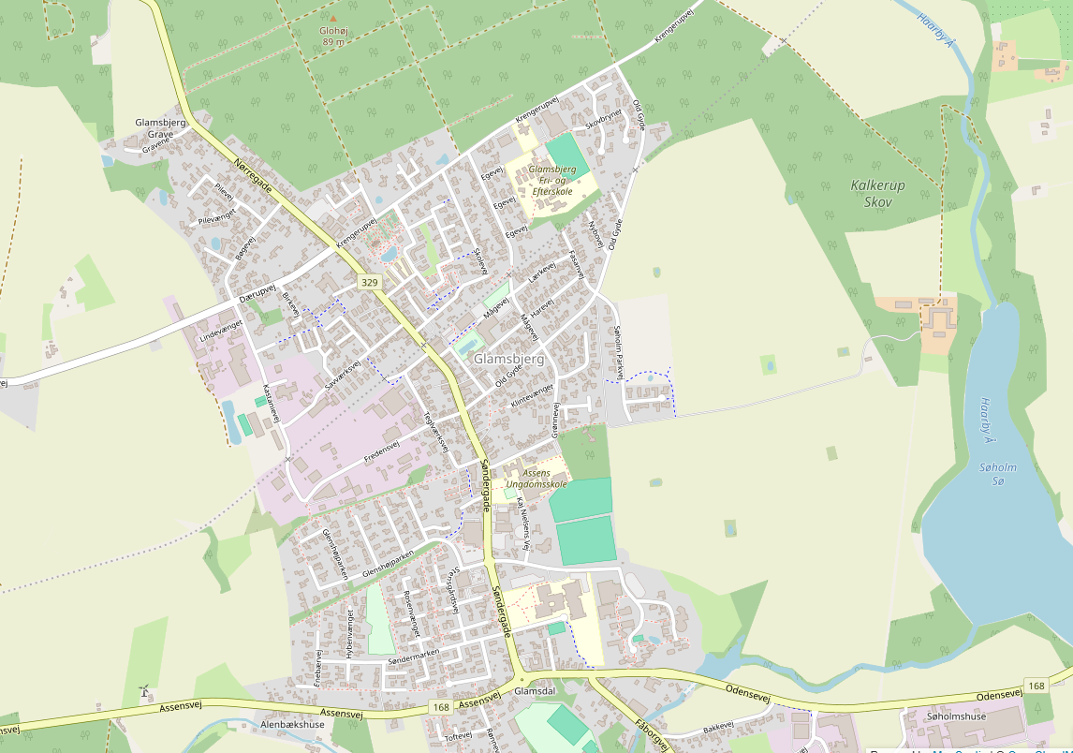
2
3
4
1
5
1

Intro:
Glamsbjerg er omgivet af herregårdslandskab, med Krengerup Gods og Krengerup skovene mod nord, herregården Søholm og skovområdet omkring Søholm sø mod øst. I dag er Glamsbjerg kommunens ”skoleby”.

Skolens område – Skolernes by
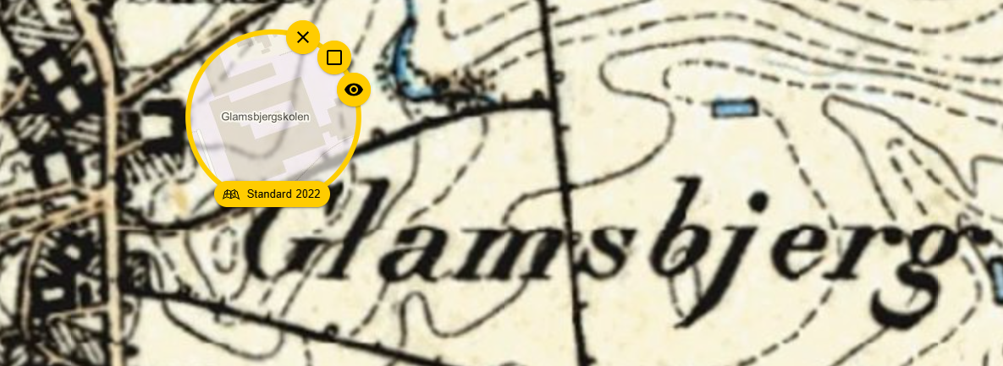
Højkantskort 1840-1899
Før jernbanen blev anlagt i 1884, hed landsbyen Glensbjerg. Den bestod i 1870 af 10 gamle fæstegårde og 13 fæstehuse. Fæstegårdene og fæstehusene hørte under Krengerup Gods (på det tidspunkt hed det Frederikslund). Glamsbjergskolen ligger i dag på det, der tidligere var mark tilhørende en fæstegård. Fra 1868 – altså før jernbanen blev anlagt, blev gårdene og husene solgt til arvefæste – det er en form for selveje, som gjorde det muligt at handle med og udstykke gårdene. Flere håndværkere kom til byen, der kom flere børn til og der blev etableret skoler. Allerede før jernbanen kom, var der kommet gang i udviklingen i Glamsbjerg, og i 1877 startede Niels Kierkegård højskole i Køng, og i 1880 byggede han skole i Glamsdalen. Kommuneskolen blev i 1889 flyttet fra Søholmhuse til Glamsdalen. Glamsbjerg friskole blev oprettet med i 1898 og med efterskole fra 1904. Fra 1911 var der eksamenshold i Glamsbjerg. Dette kan betegnes som en spire til at Glamsbjerg udviklede sig til en ”skoleby”, hvor vi i dag også finder Vestfyns Gymnasium, som åbnede i 1959.

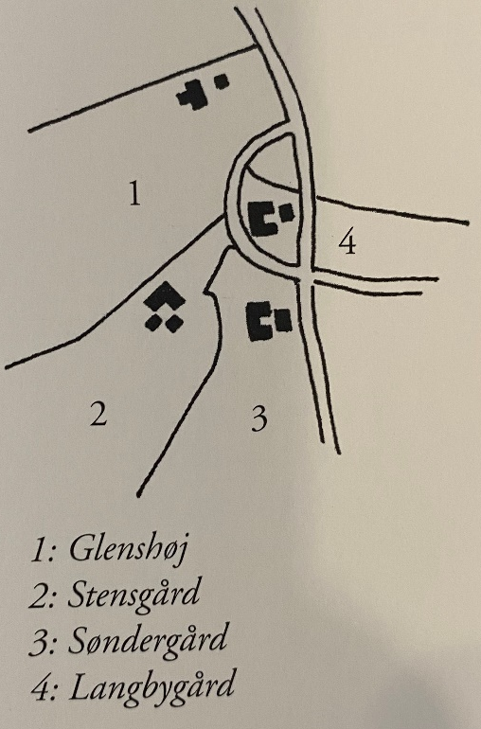
I 1960 var der fire gårde tilbage: Stensgård, Langbygård, Søndergård, Glenshøj. Efter 1960 blev disse gårde også udstykket, og der blev bygget boliger mm. I dag kan du genfinde gårdsnavnene på de gader og veje, som er der, hvor gårdene lå.

Glamsbjerg Station
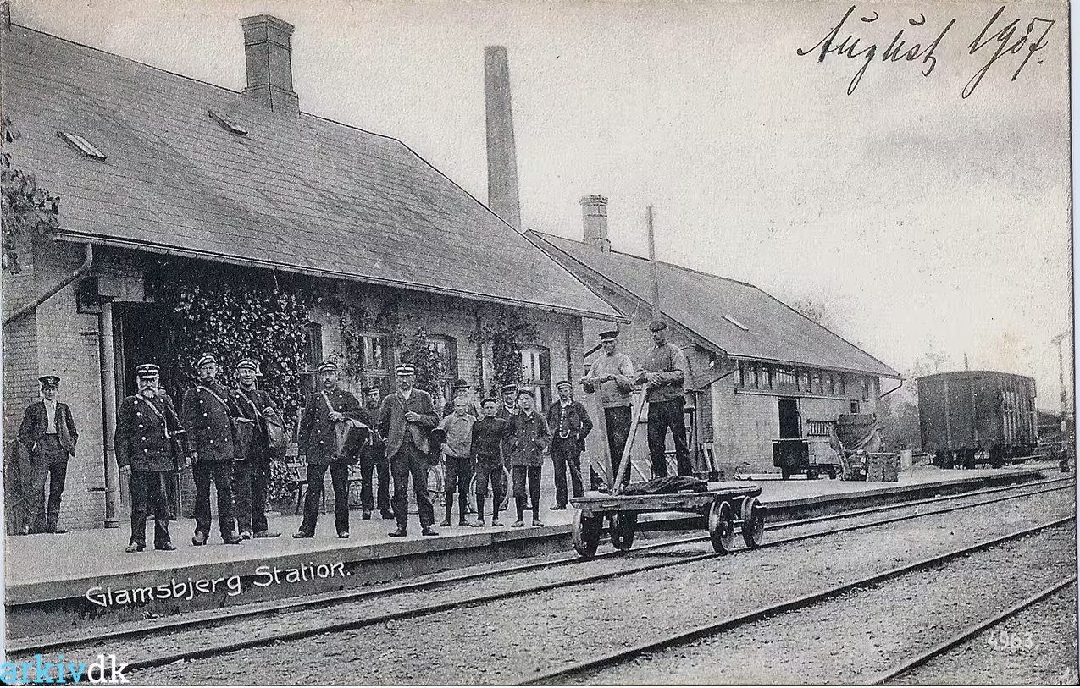
Fotonr. B9189. 1907. Fotograf: Knud Hansen
Adresse: Teglværksvej 4
Stationspersonale og postbude ses på billedet fra Glamsbjerg station omkring år 1900. Posttoget kom tidligt om morgenen, så postbudene kunne komme i gang med at sortere posten. Allerede fra begyndelsen var her brevsamlingssted og telegrafstation og fra 1888 var der også postekspedition. I 1913 var der tre daglige postombæringer. Assensbanen blev åbnet den 31. maj 1884, en strækning på 29,2 km. Alle der havde afgivet jord til anlægget, fik tilbudt en gratis køretur. For mange var det deres første tur med damptog. Det føltes som om toget kørte rigtigt hurtigt.
Fra 1884 betegnes Glamsbjerg som en Stationsby. Passagerer kunne rejse med toget mellem Assens og Tommerup helt frem til 1966. Posten og andet gods blev fragtet med jernbane helt frem til 1994. Med jernbanen udviklede Glamsbjerg by sig i den nordlige del af byen.
Frem til 1920 var Glamsbjerg den nest største stationsby på Fyn. Ringe var den største.
Med jernbanen kunne byudviklingen rigtig tage fart, og Glamsbjergs industri og handel fik gode betingelser frem til midten af 1900-tallet. Her kom blandt andet ostefabrik, savværk, gæstgivergård og friluftsbad, gartneri og gymnastikfabrik og mange flere fabrikker. En af de første virksomheder som blev etableret, var et teglværk. Købmandsbrødrene Frederik og Niels Munk Plum fra Assens købte sammen med Frederik Blædel i 1885 to gårde og de oprettede et teglværk. Lergravene lå vest for Søndergade, der hvor Teglværksvej går i dag.
Da jernbanen kom, blev der skabt nye arbejdspladser. Blandt andet skulle nogen passe bommen, således at der ikke skete ulykker mellem togtrafik og anden trafik. I Glamsbjerg var der i mange år en kvinde ved navn Anna Wilhelms, som boede i Dærup, som passede bommen. Hun havde et dårligt ben og en dårlig arm, men alligevel cyklede hun fra Dærup til Glamsbjerg for at passe bommene hver gang der kom et tog.
Hvis du skulle tage toget mellem Tommerup og Assens efter 1. maj 1897, så ville du opleve, at det tog længere tid fra Assens til Tommerup end fra Tommerup til Assens.
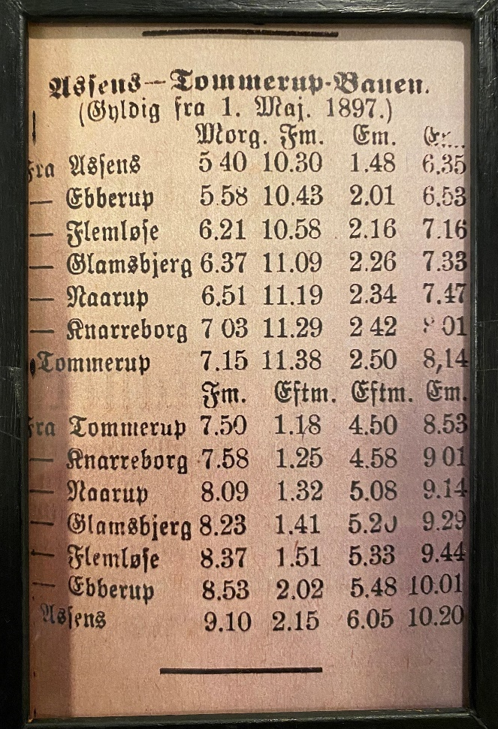
Hvis du f.eks. tog toget fra Tommerup kl. 07.50 om morgenen, så var du i Assens kl. 09.10. Det var en rejsetid på 1 time og 20 min.
Hvis du tog fra Assens om morgenen kl. 5.40, så var du i Tommerup kl. 07.15. Det var en rejsetid på 1 time og 35 minutter.
Fra Tommerup til Assens var der nedoverbakke, og fra Assens til Tommerup gik det opad. Det forklarer hvorfor det tog længere tid at komme fra Assens til Tommerup end omvendt.

GlamsbjergHus – Hotel og tidligere gæstgivergård.
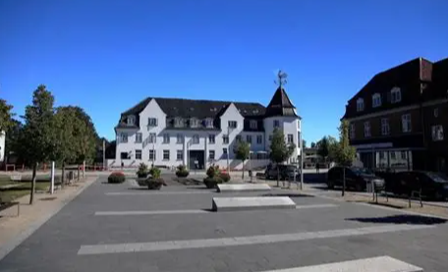
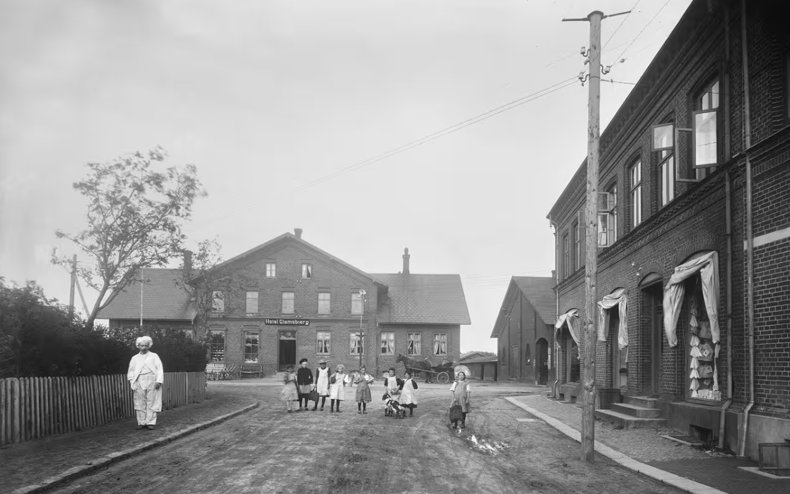
Fotonummer: B9146. Hotel Glamsbjerg og rejsestald, ca. 1910. Søndergade set fra Teglværksvej.

Adresse: Søndergade 3
Da stationen kom i 1884, byggede brødrene Frederik og Niels Munk Plum Glamsbjerg Gæstgivergård, med købmandshandel og rejsestald. Dette var et af de første byggerier som blev opført i stationsbyen. Det var vigtigt at kunne placere sin hest i stalden, når man skulle overnatte på rejsen. Her fik hesten hvile og mad, så den kunne trave videre på et senere tidspunkt. Det var også en rigtig god placering af gæstgivergården, at den lå så tæt på stationen. Glamsbjerg blev et sted, man rejste til.
Gæstgivergården blev solgt i 1905, og igen i 1910 til Wilhelm Carstensen, som opførte friluftsbadet. Gæstgivergården blev ombygget til Glamsbjerg Hotel, og i september 1917 havde bygningen fået et stateligt udtryk og mange rejsende kunne overnatte her.

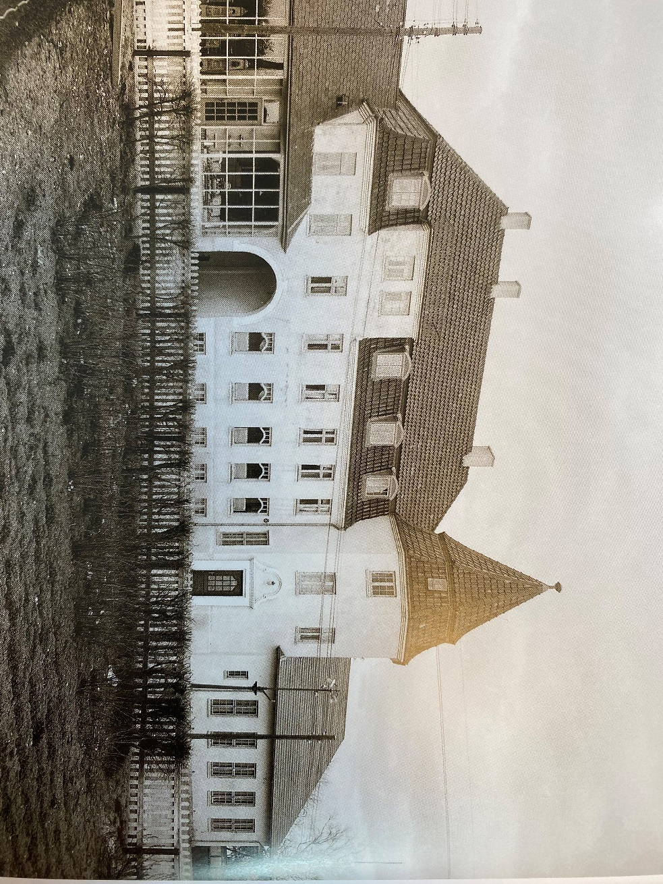

Hotellet brændte ned i december 1920. Branden startede i kælderen under købmandsforretningen og rygterne gik om, at der var en anden købmand som havde påsat branden. Købmand Harhorn omkom ved branden, og fik dermed mistanke rettet mod sig. men genopført i 1922. Hotellet var i Carstensens eje frem til 1948. Ved byens 100-års jubilæum fik tårnet en vejrhane med 6 kyllinger.

Glamsbjerg friluftsbad
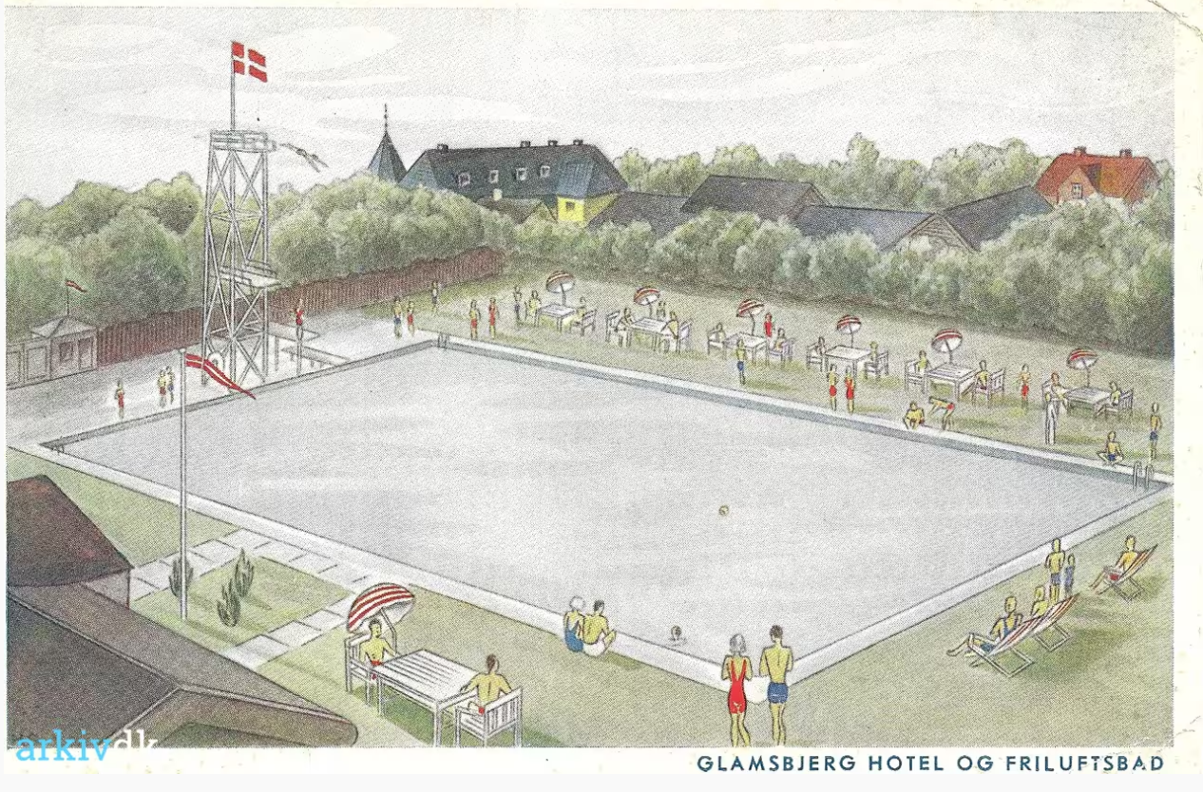
Fotonr: B8845. Reklamekort fra 1917-1918.
Friluftsbadet åbnede i 1935, under Hotelejer Carstensen ved Glamsbjerg Hotel. Friluftsbadet havde internationale mål og tårn til udspring på 5 og 10 meter. Friluftsbadet blev de efterfølgende år kendt over hele landet, og der var udtagelseskonkurrence til de olympiske lege i 1936 samt at der var danmarksmesterskab i svømning i 1944. Ved det sidstnævnte stævne var der samlet ca. 2000 tilskuere. Vi skal huske på, at dette var under den 2. verdenskrig, og folk havde ikke benzin til at køre rundt i deres biler for at komme frem til stævnet. Toget var næsten den eneste rejsemulighed. Mange har også holdt ferie her og overnattet på hotellet og badet i friluftsbadet.
Børnene i Glamsbjerg og omegn skulle kunne svømme mindst 200 meter. Når de kunne det, fik de et svømmemærke, som de kunne bære på trøjen.
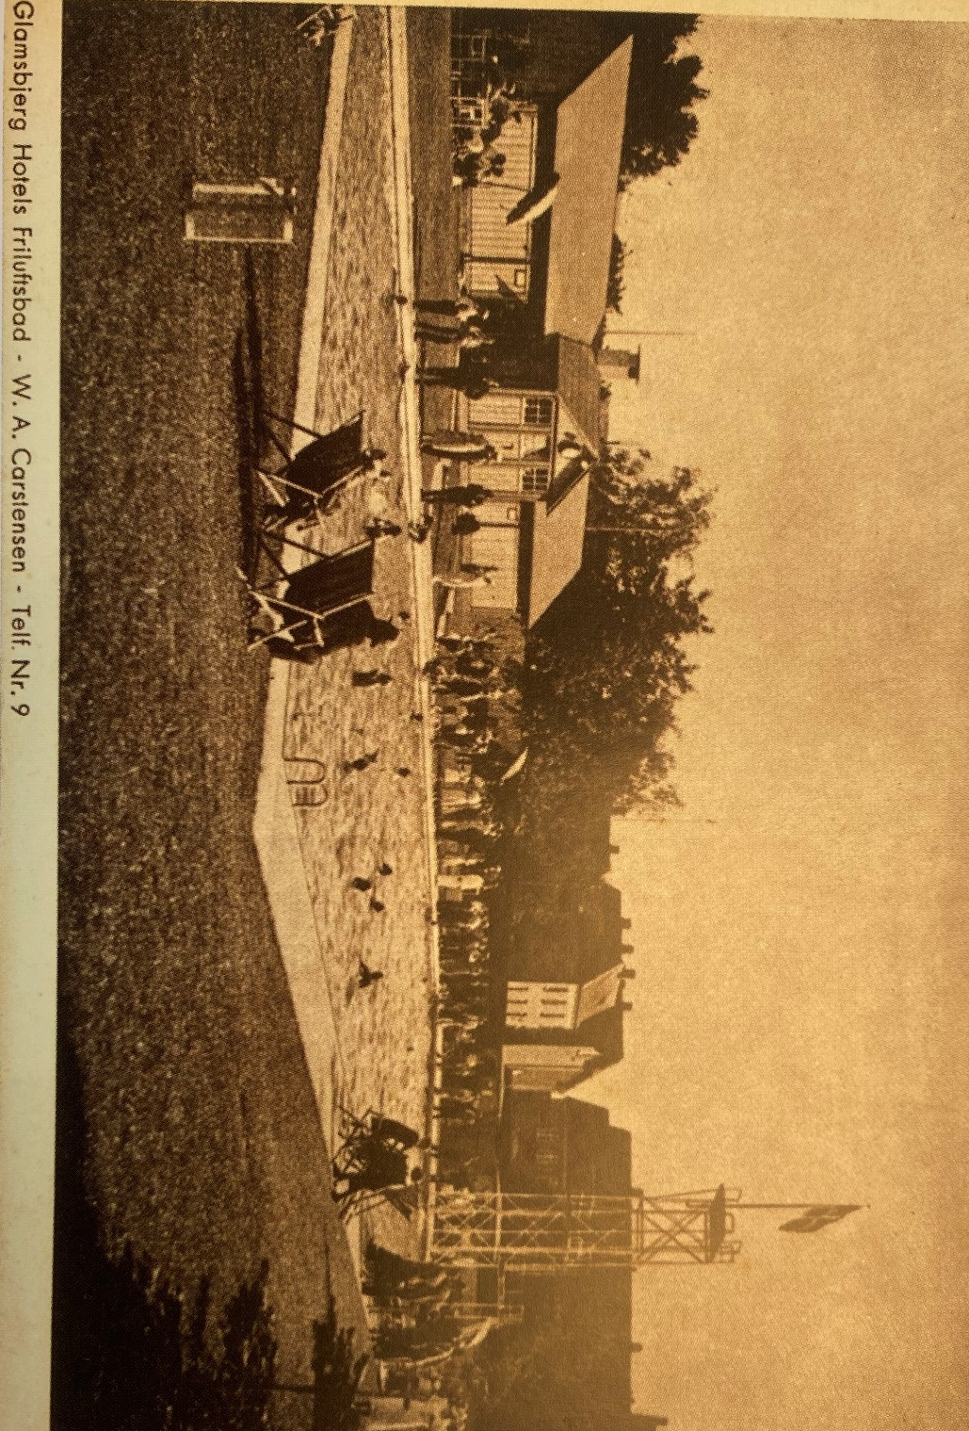
Foto er med i bogen: Assensbanen og dens byer – fortalt i postkort. Her kan vi også se, at telefonnummeret til Glamsbjerg Hotels Friluftsbad bestod af et ciffer: 9.

Skolevej 7 - GYFA
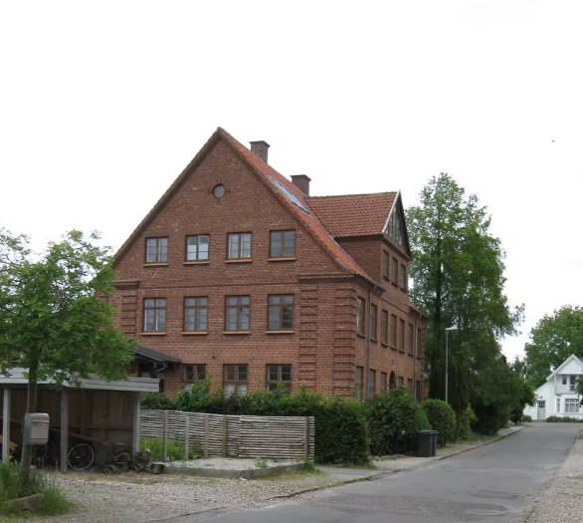
Fotonr. B8427. Fotograf: Gitte Assarsson.
Adresse: Skolevej 7, Glamsbjerg.
I 1921 anvendte skræddersøn Aksel Larsen et hjørne af sin fars skrædderværksted til at fremstille gymnastikdragter. Aksel Larsen var søn af skrædder Anders Martin Larsen, som havde skrædderværksted i Nørregade 2. Aksel vandt konkurrencen om at producere en kvindelig gymnastikdragt til landsstævne i Fredericia i 1921. Det blev starten på den landskendte gymnastikdragtfabrik Gyfa. I 1932 flyttede skrædderværkstedets gymnastikdragtproduktion til Skolevej 7, hvor vi kunne finde Gyfa helt frem til 1968. Gyfas produkter blev fremstillet af fynske syersker i Glamsbjerg. Før Anden Verdenskrig blev der udvidet med flere produkter samt udlejet folkedragter. Virksomheden havde op til 30 ansatte.
I slutningen af 1960’erne flyttede Gyfa ind i nyt etplansbyggeri på Krengerupvej 42. Her måtte Gyfa, på grund af den skærpede internationale konkurrence, dreje nøglen i 1994, hvor firmaet blev overtaget af en konkurrent i Ikast.
Indtil da havde den familieejede virksomhed i Glamsbjerg i en stor del af det 20. århundrede præget udviklingen inden for gymnastik- og sportstøj i Danmark.
Kvindedragterne var i starten præget af at være meget tækkeligt. Kvinderne lavede gymnastik i hele kjoler med bukser og sorte strømper. Dette ændrede sig allerede i begyndelsen af 1930'erne, hvor benene begyndte at stritte frem. Og i 50'erne sluttede de fleste dragter ved knæene, men nogle var dog lidt kortere.
I mændenes dragter var der i mange år ikke den store variation. Bortset fra fest- og indmarchdragter optrådte de til op i 1950'erne med bar overkrop og korte bukser. Aksel Larsen, der døde i 1972 i en alder af 78 år, lagde vægt på kvalitet. Da Harald Lander i sin tid på Det Kongelige Teater skulle opføre en af sine store balletter, var det en selvfølge, at de mandlige dansere optrådte i benklæder fra Gyfa, som var de mest smidige på markedet.
Gyfa var ikke enerådende, men store og kendt over hele landet.
Fabrikken var lige frem til sin lukning et udpræget familieforetagende.

I 1975 var Skolevej 7 et sted, hvor børn og voksne kunne komme og lære sig at tegne, male, lave keramik, musik, dans og blive undervist af dygtige lærere. Som kulturskole hed det Jaust – Hus.
Nu er bygningen omdannet til boliger.

_______________________________________________________________________________
Kilder: alle bøgerne er udgivet af Lokalhistorisk Arkiv, Glamsbjerg:
- Assensbanen og dens byer – fortalt i postkort.2011
- Glamsbjerg – fra stationsby til skoleby, 2009
- Hvad glaspladerne gemte – billeder fra fotograferne i Glamsbjerg 1885-1950, 2018.

